목차

1장: 공장자동화 개요

2장: 공압 제어 1, 2

3장: 전기 제어 1, 2

자동화 시스템

제1장 공장자동화 개요

1.1 공장자동화와 자동제어

1.2 공장자동화의 필요성

1.3 공장자동화와 시스템의 구성

1.4 공장자동화 시스템의 특징

1.5 공장자동화와 기술의 분류

1.1 공장자동화와 자동제어

* 제조업체들의 공장자동화(FA: Factory Automation)에 대한 관심이 높아지고 있다
  + 경제가 발전함에 따라 점차 기술이 중요한 생산요소로 대두
* FA는 끝없이 성장하고 변모해가는 시스템
  + 전자, 기계, 컴퓨터, 통신 등 매우 다양한 기술 분야의 결합에 의하여 실현 가능한 것
  + 1980년대에 들어서 주로 많이 사용되기 시작
  + 정의: 제품의 수주에서 출하까지의 생산 활동과 생산 시스템 전체의 효율적인 관리 및 제어를 위한 행위
  + 목적: 원가를 절감하면서 생산성 및 품질을 향상하는 것
* 발전과정
  + 초기에는 공급 중심, 저부가 가치, 분업 위주(생산 위주) 및 소품종 대량생산 체제의 컨베이어 라인(conveyor line) 시스템이 포드 자동차 회사에서 최초로 자동화에 적용(1913년)
  + 수요 중심, 고부가 가치, 자기완결(조립 -> 검사 -> 수리 -> 포장, 기술 위주) 및 다품종 소량생산 체제의 워크 셀(work cell) 방식이 적용
  + 빈번한 공정의 변경에도 생산성 및 품질의 균일화를 목적으로 유연성이 요구됨
* 결국, FA는 자동화와 더불어
  + 유연성과 공장 전체의 통합을 실현
  + 생산성과 품질의 향상을 지향
  + 다양하고 급변하는 수요에 신속하게 대응

1.2 공장자동화의 필요성

* 사회적 요인
  + 생산만 하면 되었던 양의 시대에서 경쟁을 전제로 하는 질의 시대로 급변
  + 최고가 아닌 최적의 품질
  + 적절한 시기와 생산량(just-in-time)
  + 최소의 설비투자로 다품종 소량혼합 생산방식
  + 생산품이나 공법의 변화에 대응하는 생산라인의 변경 등에 대한 유연성과 재활용 효과 요구
* 인적 요인
  + 성력화(성인화)로서 인건비의 절감 및 사람이라는 불안정한 요인을 소유한 수단에 의지하기가 곤란
  + 공장의 기계화는 환경조건이 나쁜 곳이나 숙련 작업자가 부족하기 때문에 필요
  + 그러나, 대량의 정보나 고도의 처리능력이 필요한 곳, 또는 시각검사와 같은 직관적인 판단력이 필요한 곳은 자동화/기계화가 곤란하지만 최근 기술의 발달로 적용 가능한 분야가 확산되고 있음
* 기술적 요인
  + 기술발달과 관계되는 요인의 변화: 초기에는 단순한 릴레이(relay) 제어방식을 대체한 PLC의 경우처럼 컴퓨터화는 기계나 설비의 소프트웨어를 요구하였고, 소프트웨어의 변경으로 동작을 변환하는 방식은 바로 유연한 기계에 필수 불가결한 요소가 됨
  + 설계과정은 이미 대용량 메모리에 의한 정보처리가 가능한 CAD(Computer Aided Design)로 처리
  + 일부 시각 검사공정도 고속의 반복연산처리로 카메라에 의한 시각인식을 가능하게 하여 무인화 달성(표면 검사, 두께 검사, 크기(size) 검사-Dimension Measurement Device 등)
  + 통신기능의 발달: 시스템 전체의 통합성 및 유연성을 개선  
    즉, 3C의 시대: 생산현장에서의 제어(control), 컴퓨터(computer), 통신(communication)의 시대

1.3 공장자동화와 시스템의 구성

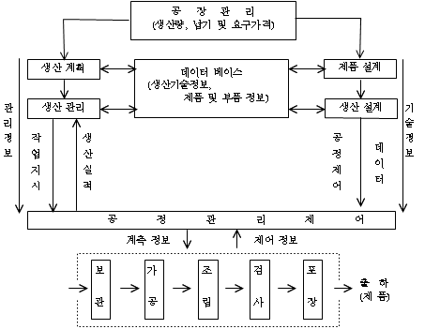

FA 시스템의 구성(제품 및 정보의 흐름)

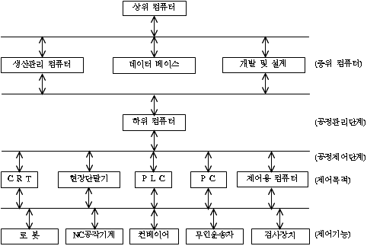

FA 시스템의 구성(구성장비의 시각)

1.4 공장자동화 시스템의 특징

* 최근 경향: 일관된 완전자동화 -> 부분자동화 방식  
  소수인원에 의한 완제품을 생산하여 품질향상 및 생산단가를 절감
* FAM(Factory Automation Manager)이나 HMI(Human-Machine Interface):  
  생산현장의 PLC와 관리실의 주 컴퓨터를 연계하여 생산현장의 상황을 감시 제어하는 프로그램
* 특징(조건)
  + FMS(Flexible Manufacturing System)
  + DCS(Distributed Control System)
  + Scalability(확장성)
  + CIM(Computer Integrated Manufacturing)

1.5 공장자동화와 기술의 분류

1. 경영관리 기술  
   제품의 수주에서 제조, 판매까지 일괄 관리하고 플랜트를 설계
2. 시스템 기술  
   단독공정을 연결하여 Work Cell을 구성하고 생산라인을 구축
3. 제어기술  
   제어변수가 목표값을 잘 추종하도록 PLC와 컴퓨터 등을 이용하여 제어입력을 발생
4. 계측기술  
   온도(RTD), 유량, 압력 및 속도(Flow meter) 등 제어변수 신호를 검출
5. 자동화설계 및 공정설계 기술  
   실제 생산을 담당하는 로봇 등을 설계  
   RTD(Resistance Temperature Detector)

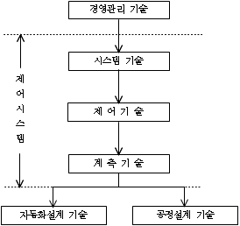

자동화 보조자료

제1장 자동화란?

1.1 자동화 정의

자동화란 스스로 작동하는 것(acting of itself)에 어원을 두고 있으며 이것은 여러 가지 신호들을 처리하기 위한 시스템 제어에 있어 그 판단이나 조작을 기계가 사람을 대신하여 작업의 일부나 전부를 수행한다는 의미이다

* 자동화의 발전과 생산관리
  + 기계화의 발전: 18세기 중엽 산업혁명과 기계화 (도구 -> 기계, 숙련공 -> 기계, 수차동력 -> 증기동력 -> 전기동력)  
    포드시스템과 기계화 (단일차종 생산방식, 분업화, 전문화)
  + 기계적 자동화: Transfer machine, Machining center, Process automation
  + 미래의 자동화: 조립공정의 자동화, 공업용 로봇, 자동창고(예, High bay), 공장 전체의 무인화
* 자동화의 3대 구성부
  + 센서 (Sensor) – (입력부)
  + 프로세서 (Process) – (제어부)
  + 액츄에이터 (Actuator) – (출력부)
* 제어 과정  
  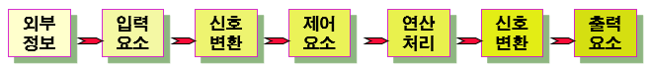
* 자동화 시스템의 종류  
  FA (Factory Automation)  
  OA (Office Automation)  
  HA (Home Automation)  
  LA (Laboratory Automation)  
  BA (Building Automation)  
  SA (Sales Automation)  
  IA (Information Automation)

1.2 단순 제어장치의 구조도

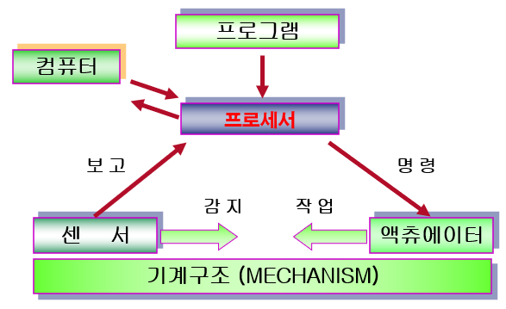

1.3 자동화의 5대 요소

1. 센서 (Sensor)
2. 프로세서 (Process)
3. 액츄에이터 (Actuator)
4. 소프트웨어 (Software)
5. 네트워크 (Network)

1.4 자동화의 목적

* 품질 고급화
* 인건비 감소
* 생산성 향상
* 원가 절감
* 제품품질의 균일화

1.5 작업 공정 자동화의 4단계

1단계: 인력에 의한 작업 단계

2단계: 기계화 단계

3단계: 부분 자동화 단계

4단계: 완전 자동화 단계

1.6 자동화의 단점

* 시설 투자 비용과 시설 운영 비용이 높다
* 시설의 설계, 설치, 운영, 유지보수에 높은 기술 수준이 요구
* 생산 탄력성이 결여된다
* 단점 개선 방안  
  => LCA (Low Cost Automation)  
  => FMS (Flexible Manufacturing System)

\* 단점 개선 방안 LCA (Low Cost Automation)

* 시설 투자비가 적다
* 시설의 운영 및 보수유지가 간단하다
* 자동화 장치의 설계 및 시설이 쉽다
* 자동화에 최소의 시간이 소요된다
* 단계별 자동화 구축이 쉽다
* 개인이 직접 자동화할 수 있다

\* 단점 개선 방안 FMS (Flexible Manufacturing System)

* 필요성: 제품 수명이 짧고, 다양한 고객의 요구에 대처하기 위함
* 특징  
  > 다양한 제품을 동시에 처리 가능  
  > 수요 변화에 유연하게 대처 가능  
  > 높은 생산성 요구에 대응 가능
* FMS의 종류  
  > FMC (Flexible Manufacturing Cell): 1대의 NC 공작기계에 자동공구 교환장치, 자동팰릿 교환장치, 팰릿 매거진을 배치한 시스템  
  > 전형적 FMS: 복수의 NC 공작기계를 가변 루트인 자동반송장치로 연결되어 제어되는 시스템  
  > FTL (Flexible Transfer Line): 유연한 공작기계군을 고정 루트인 자동 반송장치로 연결한 시스템

1.7 FMS의 구성도 사례

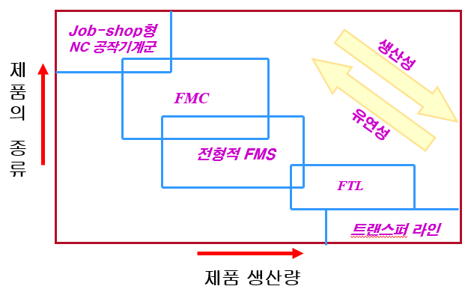

1.8 FMS 형태의 기본설계

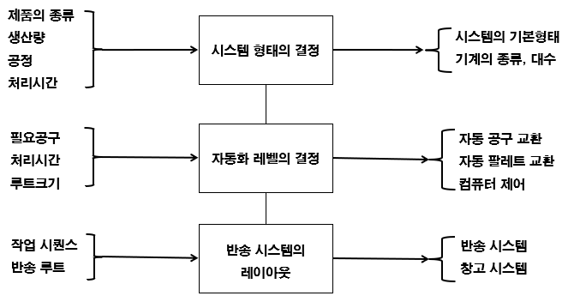

제2장 공압제어 – I

2.1 공압의 역사

2.2 공압기술의 특징

2.3 실린더 개요 및 분류

2.4 실린더의 종류와 특징

2.1 공압의 역사

* 압축 공기는 B.C. 1000년경 그리스인 Ktesibios가 최초로 이용
  + 공압을 이용한 최초의 기구는 수렵에 사용한 바람살(추진방식 석궁)
  + B.C. 100 – A.D. 100년경에는 무기, 펌프, 시계, 오르간 등에 이용하기 시작하였고, 고대 이집트인들은 이 압축공기를 이용(풀무)하여 불을 피웠다
* 공기의 운동이나 현상에 관한 학문을 다루는 Pneumatics는 “Pneuma”라는 말에서 유래되었으며, 원래 “Pneuma”라는 말은 그리스어로 호흡, 바람을 의미하고, 철학에서는 정신(영)을 의미
  + 공기를 에너지로 이용하는 데 관련된 최초의 책 중의 하나가 AD 1세기에 만들어졌으며, 이는 더운 공기에 의하여 움직이는 장치에 대한 기록이 남아 있다
* 그 후 공기학의 원리의 응용분야는 광업, 건설업, 철도(압축 공기 브레이크) 등의 영역에서 사용
  + 조직적인 연구가 시작된 것은 공정의 자동화와 합리화가 산업생산에 적용된 1950년경부터
* 공압 발생기로는 1762년 John Smealton이 수차구동에 의한 실린더 방식의 블로워를 발명
* 1776년 John Wilkinson이 100[kPa]의 압력을 발생시키는 압축기를 발명하면서 공압시대의 막을 열었다
* 최근에는 조립기계, 포장기계, 식품기계, 단조기계, 용접기계, 철강설비, 반송설비, 인쇄기계를 비롯하여 거의 모든 분야에 이용되고 있을 정도로 단순한 장치에서부터 고도의 산업용 로봇이나 의료기기에 이르기까지 폭넓게 이용되고 있다
* 여기서 잠깐!  
  kPa (kilo Pascal): 파스칼은 압력에 의한 SI(국제단위계) 유도 단위이다  
  1 파스칼은 1 ㎡ 당 1 뉴턴의 힘이 작용할 때의 압력에 해당한다. 단위의 이름은 프랑스의 수학자 블레즈 파스칼의 이름을 땄다. 참고로 표준 대기압은 101.325 파스칼이며 1 헥토파스칼 (hPa) = 100 Pa = 1mbar이고, 1 킬로파스칼 (kPa) = 1,000 Pa이다.

2.2 공압기술의 특징

* 저가로 장치를 구성할 수 있다
* 현재 사용하고 있는 장치나 기계를 쉽게 자동화, 성력화할 수 있다
* 특히 요즘 로봇화나 FA화가 추진되는 과정에서 공압 기술도 소형, 경량화의 요구에 일익을 담당하며 신뢰도가 높은 시스템 구축이 가능하다
* 장점

(1) 이용가능성

* 압축 공기는 어느 곳에서나 실제적으로 쉽게 얻을 수 있다
* 저장 탱크에 저장할 수 있어 정전과 같은 비상시나 안전기능이 요구될 때 편리하게 사용할 수 있다
* 회수할 필요가 없이 공기중에 방출이 가능하다
* 이송 및 확장이 쉽다

(2) 사용성

* 동력공급원, 정류기, 변압기와 같은 부수적인 장치가 필요하지 않음
* 빠르고 쉽게 조립할 수 있고, 콤팩트한 형태로 구성
* 시스템을 확장할 때 낮은 가격으로 제어기능을 빨리 전환시킬 수 있다
* 전기장, 자기장, 폭발 위험이 있는 곳, 오염에 의하여 심한 외부 간섭을 받는 장소에도 설치 가능

(3) 안정성

* 공기는 인체에 해가 없으므로 특별한 안전장치가 필요 없다
* 공압부품 자체에 과부하에 대한 보호 기능(예를 들어 Safety Valve류)을 갖고 있다
* 폭발 위험성이 있는 곳에서도 안전(광산이나 석유화학공장)
* 화재 위험성이 있는 곳에서도 안전(섬유, 종이, 목재, 고무, 플라스틱산업 등)

(4) 취급성

* 구조가 견고하고 노이즈에 둔감하므로 거의 모든 산업 분야에서 사용
* 신뢰성, 응용성이 높고 내구성이 좋다
* 사용, 설치, 유지보수가 쉽고 비용이 적게 든다
* 힘과 속도를 연속적으로 조절할 수 있다
* 점성이 작으므로 배관 내에서 압력 강하가 적고, 유속도 빠르므로 고속으로 작동할 수 있다  
  (공압 실린더의 속도는 보통 1 ~ 2[m/sec])  
  또한 구동기기의 속도를 비교적 정확하게 조절할 수 있다
* 단점

(1) 준비성

* 폭발성이 있으므로 압축공기를 만드는 데에는 주의가 필요
* 공기중 불순물(먼지나 습기)을 제거하는 많은 주변장치가 필요

(2) 압축성

* 온도에 따라 압축, 팽창하는 성질이 있으므로 구동기기의 초정밀한 위치제어가 어렵다
* 부하 변동에 따라 작동 속도가 영향을 받기 쉬우므로 초정밀한 속도제어가 곤란 (특히 저속에서)

(3) 역학적 한계

* 사용가능 압력은 유압과 비교하여 낮은 10[kgf/cm2]까지가 한계
* 조작력은 이송 길이와 속도에 달려 있지만 일반적으로 3[ton] 정도가 한계  
  그러나 현재는 높은 압력을 사용하여 이러한 역학적 한계를 높이려는 시도가 이루어지고 있다

(4) 소음 발생

* 압축 공기가 배기될 때 큰 소리가 발생. 그러나 현재는 소음 흡수 재료의 개발로 크게 개선되었다

(5) 저효율

* 에너지 효율이 낮아 운전비용이 비교적 비싼 편

참고) 유압은 압력 생성 과정이 공압과 달리 비압축성

유압의 출력은 기구가 견딜 수 있는 한계치까지 활용이 가능

상세) 안전밸브는 기기나 배관의 압력이 일정한 압력을 넘었을 경우에 자동적으로 작동하는 것이며, 안전밸브의 종류는 대별해서 스프링식과 레버식이 있으며, 화학설비에서는 스프링식이 많이 사용되고 있다

안전밸브는 보일러 내부압력이 최고사용압력에 도달했을 경우, 자동적으로 작동해서 증기를 뿜어내어 압력의 상승을 방지하는 밸브를 말한다

통상은 자동제어장치 등에 의해 압력제어를 하고 있기 때문에 안전밸브가 작동하는 일은 없지만, 자동제어장치 등의 고장에 의해 압력이 이상하게 상승했을 때 압력을 탈출시키는 밸브다

* 공압에너지의 이용분야
  1. 공기의 이용
     1. 압력 이용: 압축한 공기의 압력 에너지를 기계적 작동으로 변환시키는 동력기기를 사용  
        (예를 들어 워크를 클램프하거나 공압 전동공구를 사용하여 볼트를 조이는 일)
     2. 압축성의 이용: 공기층이나 전동차의 공기 스프링, 임의의 강도로 조절 가능

1. 압력 범위
   * + 일반산업분야: 4~6[kgf/cm2]의 압력을 이용
     + 프로세스 제어분야: 1[kgf/cm2] 전후의 압력(6~7 bar 정도)을 이용
2. 산업별
   * + 연중 무휴 운전으로 내환경성이 중시되는 석유화학분야
     + 인체에 해를 끼치지 않아야 하는 의료, 식품 분야
     + 안전과 신뢰성을 요구하는 차량 분야
     + 소형, 기밀, 방진 등을 매우 중요시하는 반도체 산업 분야
3. 기능별
   * + 공압 구동기기의 직선운동
     + 공압 구동기기의 요동운동
     + 공압 구동기기의 회전운동

* 공압의 발생 및 분배
  1. 송풍기: 토출 압력이 1[kgf/cm2] 미만
  2. 공기압축기: 토출 압력이 1[kgf/cm2] 이상

1. 공기 압축기: 공기를 흡입하여 필요한 작업 압력까지 압축하는 역할을 한다
   * 피스톤 방식: 용기에 공기를 가득 채우고 이 용기의 체적을 감소시켜 압축공기를 생산
   * 터빈 방식: 선풍기처럼 한 쪽으로 공기를 집어넣고 질량 가속도를 변화시켜 대량의 압축공기를 생산
2. 냉각기: 상대 습도가 100[%]인 압축공기 속에 함유된 수분의 양은 공기의 체적과 온도에 정비례
   * 압축공기는 온도가 감소되면 여분의 공기는 액화되어 수분으로 변화
   * 압축기 토출구의 바로 뒤에 냉각기를 설치하여 공기를 냉각하고 수분을 제거하기 쉬운 물방울로 만들어 분리하는 것이 필요, 동시에 압축기 내 윤활유의 증기도 제거 가능
3. 드레인 분리기: 이물질 제거용 배관필터의 주 배관 필터가 부착되어 이물질을 제거
4. 공기 탱크: 공기 압축기로부터 토출 압력이 맥동화하는 것을 평활하게 하고, 일시적으로 많은 양의 압축 공기를 사용하게 되더라도 공기 압력의 저하를 최소화하기 위하여 공기 탱크가 필요  
   공기 탱크에는 압력계, 안전 밸브, 압력 스위치 등을 부착
5. 건조기: 수증기 제거용. 수증기는 녹 발생을 촉진시키므로 수분흡수용 실리카 및 발열장치가 필요
6. 서비스 유닛(공압조정모듈: FRL 패키지): 압축공기를 정화 및 급기 가능. 반드시 공압기기 상류 측에 설치. 공압 필터, 감압 밸브, 윤활기가 조합되어 있다  
   FRL패키지: 압축된 공기가 회로의 공압기기에 공급되기 직전, 압축공기의 상태를 최종적으로 조정하는 기능

2.3 실린더 개요 및 분류

정의: 피스톤 면에 공기 압력을 작용시켜 그 구동력을 외부로 내보내 직선운동을 하는 구동기구

구분:

1. 선형은 직선운동을 발생, 단동 실린더와 복동 실린더가 있다  
   규격으로는 직경 6~320[mm], 실린더 행정 1~2000[mm], 작용력 1~50000[N] 및 속도 1~100[cm/sec] 범위 내에서 효과적으로 사용  
   단, 속도가 2[cm/sec] 이하이면 배압과 마찰력 때문에 스틱(stick)과 슬립(slip) 현상이 발생
2. 회전형은 연속 회전운동을 발생하는 모터와 최대 회전각을 360도로 제한한 요동형 모터가 있다

공압 실린더는 작동 형식에 따라 크게 단동식 실린더와 복동식 실린더로 구분되며, 그 밖에도 로드의 형식, 큐션 기구 및 급유의 유무, 설치방법에 따라 여러 종류의 실린더가 있다

2.3.1 피스톤 형식에 따른 분류

공압 실린더는 피스톤 형식에 따라 피스톤형, 램형, 비피스톤 형 등으로 분류되며

* 피스톤형: 일반적인 공압 실린더와 같이 피스톤과 피스톤 로드를 갖춘 구조
* 램형: 피스톤 직경과 로드 직경의 차가 없는(즉, 피스톤 = 로드) 가동부를 갖는 구조로서 복귀는 자중이나 외력에 의해 이루어지며 공압용으로는 별로 사용되지 않음
* 비피스톤형: 가동부에 다이어프램이나 밸로즈를 상용한 형식으로 미끄럼 저항이 적고 최저 작동 압력이 약 0.1[kgf/cm2] 정도로 낮은 압력에도 고감도가 요구되는 곳에 사용됨

2.3.2 작동 형식에 따른 분류

작동 형식에 따라서는 단동 실린더, 복동 실린더, 차동 실린더로 분류되며

* 단동 실린더: 한 방향 운동에만 공압이 사용되고 반대 방향의 운동은 스프링이나 자중, 또는 외력으로 복귀된다
* 복동 실린더: 압축 공기를 양측에 번갈아 가며 공급하여 피스톤을 전진 운동시키거나 또는 후진운동을 시키는 실린더이다. 따라서 전진 운동 및 후진 운동 모두 일을 할 수 있음
* 차동 실린더: 편로드식 및 양로드식 실린더의 두 로드의 지름이 다른 것으로 양쪽의 공기출입구에 동시에 공기를 투입하는 방식

2.3.3 장착 형식에 따른 분류

공압 실린더의 장착 형식은 크게 고정형과 요동형으로 나누어지며, 실린더를 기계나 장치에 부착하는 방법에 따라 결정된다

* 고정형: 실린더 본체를 고정하고 로드를 통하여 부하를 움직이는 형식
* 요동형: 부하의 움직임에 따라 실린더 본체가 요동하는 형식
* 구조와 기능

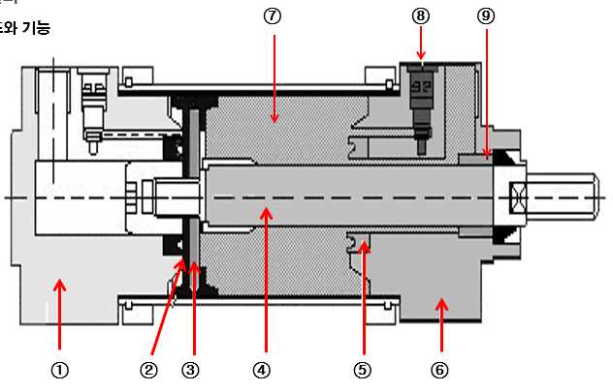

* 구조도에 대한 해설
  1. 헤드 커버: 충격 완화용 쿠션 기구를 내장하고 있으며, 피스톤의 행정 거리를 결정한다
  2. 피스톤 패킹: 피스톤 주위에 고정되어 공기 유출을 억제한다
  3. 피스톤: 실린더 튜브 내에서 미끄럼 운동을 하여 공압 에너지를 기계적 에너지로 변환시켜준다
  4. 피스톤 로드: 피스톤에 접속되어 왕복운동을 전달하는 봉
  5. 쿠션 패킹: 피스톤 로드 주위에 고정되어 있으며, 사용 공기량이 많을 때 공기 유출을 억제한다
  6. 로드 커버: 피스톤 로드를 지지하기 위하여 덮는 커버이다
  7. 실린더 튜브: 피스톤의 움직임을 안내하는 공압 실린더의 몸체
  8. 쿠션 밸브: 쿠션의 효율 정도를 조정한다
  9. 부시: 마모를 방지하기 위하여 피스톤 로드 주위에 삽입하다
* 기능
  1. 위치검출: 피스톤에 고무자석을 부착하여 자기 변화를 감지하고 on/off 하는 소형 리드 스위치를 부착. 최근 동향으로는 자기저항 소자를 이용한 무접점 스위치가 개발되고, 소형화 됨
  2. 측자기장: 피스톤에 자기 스케일을 내장하거나 피스톤 로드의 이동을 회전자를 통하여 로터리 인코더로 검출함으로써 스트로크 전 영역에서의 위치 검출을 할 수 있다
  3. 회전방지: 회전 방향에 대하여 부하가 걸리면 회전하게 되므로 피스톤 로드를 각형이나 2면형으로 제작. 또는 피스톤을 2개 이상의 병렬로 배치
  4. 가이드: 미끄럼 베어링 또는 볼 부시로 가이드 역할을 하여 회전 방지 정밀도를 +-0.03~0.08도까지 함
  5. 엔드 록: 작업이 종료된 후 공기가 빠져도 실린더가 자유로운 상태가 되어 낙하할 때 부하나 장치가 파손되지 않도록 하는 기능이다
  6. 브레이크: 공압 실린더에 브레이크 기구를 내장하여 강제적으로 피스톤 로드를 Clamping하는 기능
  7. 분산제어: 하나의 실린더에 방향제어와 속도제어 기능을 조합하여 사용함으로써 복잡한 배관을 단순화
  8. 직선 요동: 직선운동과 요동운동 기능을 조합하여 하나의 실린더에서 사용하는 기능이다

2.4 실린더의 종류와 특징

* 단동 실린더(Single Acting)  
  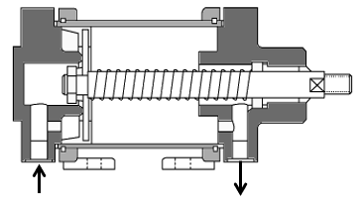
  1. 장점
     + 한쪽 방향의 용적에 해당되는 공기만을 사용하므로 공기 사용량을 조절할 수 있다
     + 입력 포트에만 공급하므로 3포트 2위치 밸브로서 작동이 가능하고 가격이 싸다
     + 공기를 배기 포트를 통하여 직접 대기에 배출하여 작동 측의 속도를 증가시킬 수 있다
  2. 단점
     + 행정 거리에 따라 스프링의 힘이 변화하므로 실린더 속도가 변화
     + 후진 행정에서 작용하는 힘이 변화하면 실린더 속도가 변화하므로 되돌아오는 사이클 타임이 불안정
     + 스프링으로 인하여 최대 행정 거리가 100[mm] 정도로 제한된다
* 복동 실린더(Double Acting)  
  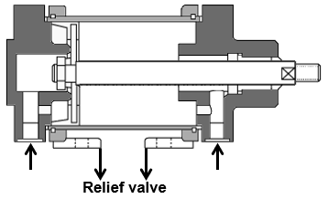
  1. 장점
     + 후진 행정에서도 같은 힘을 내고 속도 제어가 가능
  2. 단점
     + 너무 길면 피스톤 로드의 구부러짐(buckling)과 휨(bending)을 고려하여야 하므로 2000[mm] 이내로 행정 거리가 제한됨
     + 실린더의 운동 속도가 빠르거나 실린더 무거운 물체를 움직일 때 관성에 의한 충격으로 실린더가 손상되므로 피스톤 끝 부분에 니들 밸브와 같은 쿠션 기구를 장착한 실린더를 사용하여야 한다
* 양로드(Double rod) 실린더  
  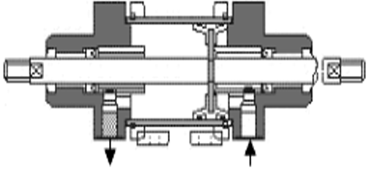
  1. 장점
     + 전진 행정과 후진 행정에서 발생할 수 있는 힘이 같다
     + 로드에 걸리는 횡 하중에도 어느 정도 견딜 수 있다
     + 작업을 하지 않는 반대 측에 설치할 수 있다
  2. 단점
     + 실린더 축방향의 길이가 길어진다
* 탠덤(Tandem) 실린더  
  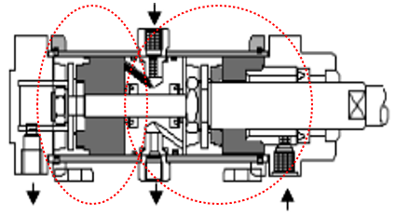  
  2개의 복동 실린더를 1개의 실린더 형태로 나란히 조립
  1. 장점
     + 공압이 일정하고 큰 힘이 요구될 때 사용
     + 2개의 피스톤에 압축 공기가 공급되므로 피스톤 로드의 출력은 거의 2배가 된다
  2. 단점
     + 축 방향의 실린더 길이가 길어진다
* 충격 실린더  
  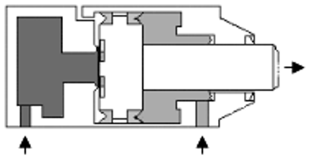  
  속도를 증가시켜 높은 충격 에너지를 발생  
  압축, 플랜징, 리벳팅 및 펀칭 등에 이용
  1. 장점
     + 규격이 작은 실린더로도 상당히 높은 충격 에너지(25~500[N.m])를 얻을 수 있다
  2. 단점
     + 행정거리가 짧다

제2장 공압제어 – II

2.5 밸브의 종류 및 구조

2.6 기타 밸브

2.7 공압제어회로 기초

2.11 공압 시퀀스 제어회로의 설계법

제2장(부록) 유압 제어

2.5 밸브의 종류 및 구조

* 공압제어 시스템의 구성 요소
  + 신호감지요소
  + 제어요소
  + 구동요소
* 밸브
  + 특징: 시작과 정지 그리고 방향을 제어하고, 유량과 압력을 제어 및 조절해주는 장치
  + 종류: 슬라이드 밸브, 볼 밸브, 디스크 밸브, 콕
  + 기능에 따른 그룹: 방향제어 밸브, 유량제어 밸브, 압력제어 밸브, 논-리턴 밸브, 차단 밸브 등 5개  
    그 중에서 방향제어 밸브는 공압에서 가장 많이 사용되고 구조가 다양
* 방향제어 밸브
  + 밸브의 도면기호  
    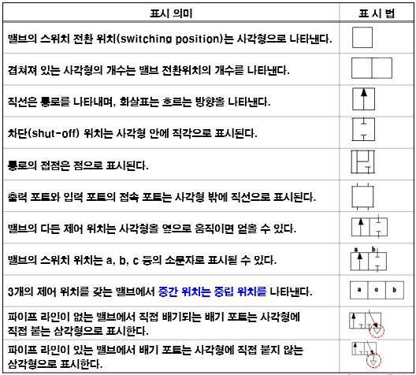
  + 밸브의 포트 수와 제어 위치 수에 의한 분류
    1. 포트 수: 방향제어 밸브의 제어 통로 수이며, 2, 3, 4, 6 포트 밸브가 있다  
       입력포트는 P, IN 또는 SW 등으로 표시  
       실린더와 접속하는 압축 공기 출력 포트(작업 포트)는 A, B, OUT 또는 CYL 등으로 표시  
       압축 공기를 대기 중으로 방출하는 배기 포트는 R, S 또는 EXH로 표시, 간혹 숫자 표시
    2. 제어 위치 수: 방향제어 밸브는 공기 흐름을 제어 시키는 것이 목적이므로 최소한 2가지 상태의 기능 있음
    3. 흐름 형식에 의한 분류
       - 중립 위치에서 흐름의 형식
         * Port block(Close center): 중립 위치 상태에서 모든 포트가 닫혀 있는 상태
         * PAB 접속: 중립 위치에서 입력 포트 P가 출력 포트 A, B로 접속되어 압축 공기가 공급되는 상태
         * ABR 접속: 출력 포트 A, B와 배기 포트 R이 접속된 상태로 중립 위치에서 출력 포트 A, B는 배기 포트 R을 통하여 대기로 압축 공기가 배기
       - 정상 상태에서 흐름의 형식: 방향제어 밸브에 조작력이나 제어신호를 가하지 않은 상태
         * 정상상태 열림형(NO: Normally Open): 정상상태에서 밸브가 열려 있는 상태
         * 정상상태 닫힘형(NC: Normally Close): 정상상태에서 밸브가 닫혀 있는 상태
       - 방향제어 밸브의 포트와 제어 위치에 의한 분류  
         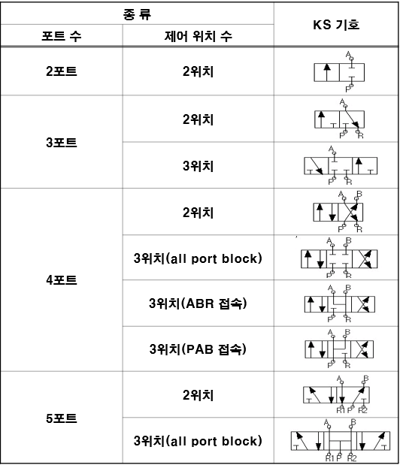
    4. 밸브 조작방식에 의한 분류
       - 수동 조작 방식
         * 사람의 손이나 발로서 조작: 레버, 푸시버튼, 페달
         * 대부분 회로에서의 스타트용 밸브로 사용되므로 스타트 밸브라고도 한다
       - 기계 조작 방식
         * 메카니컬 밸브, 기계 작동 밸브, 기계 조작 밸브 등
       - 전자 조작 방식
         * 방향제어 밸브와 전자석을 일체화시켜 전자석에 전류를 보내 여자시키거나 전류를 끊어 소자시키는 동작
         * 실제로 가장 많이 사용되는 방향제어 밸브
       - 공압 조작 방식
         * 주 밸브를 공압신호로서 제어하는 밸브
         * 제어신호인 공압을 공압 신호, 파일럿 공기, 파일럿 신호 -> 파일럿 방식
       - 방향제어 밸브의 조작 방식에 의한 분류  
         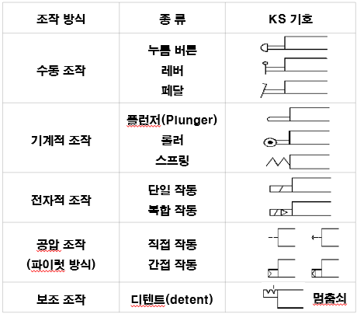
    5. 주밸브의 구조에 의한 분류
       - 2포트 2위치 밸브(포핏 방식)
         * 구조가 간단하고 가격이 싸며 크기가 작다
         * 내장된 스프링, 볼, 플런저 등으로 구성  
           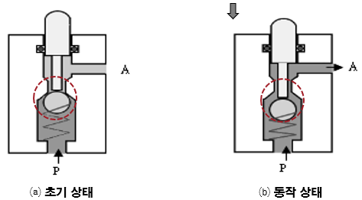
       - 3포트 2위치 밸브
         * 직접 조작형(스풀 방식): 밀봉이 우수하며 간단하고 반응시간이 짧으면서 내구성이 좋다  
           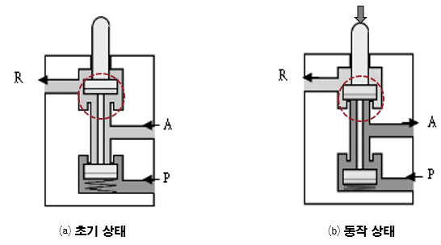
       - 3포트 2위치 밸브: 단동 실린더에 주로 사용됨
         * 간접 조작형: 압력 입구 P와 파일럿 밸브는 작은 구멍으로 접속되어 있으므로 필요한 작동력이 작다  
           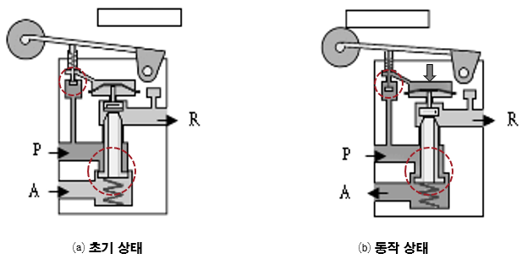
       - 4포트 2위치 밸브
         * 디스크 시트 밸브: 두 개의 3포트 2위치 밸브의 조합으로 복동 실린더의 제어에 사용
         * 세로 평 슬라이드 밸브: 밸브를 전환하기 위한 파일럿 스풀(실린더의 작동방향을 결정해주는 직접적인 부속) 보유
       - 4포트 3위치 밸브: 일반적으로 손이나 발로만 조작할 수 있다 또한 디스크의 통로를 길게 하면 다른 형태의 중간 위치를 얻을 수도 있다
       - 5포트 2위치 밸브 (P: 에어공급, A: 실린더 전진, B: 실린더 후진, R1(배기), R2(배기)의 5포트와 설계에 따라서 고속, 저속, 중간정지 제어가 가능)
         * 디스크 시트 밸브: 내부에 스프링이 없으므로 압축 공기에 의하여 밸브의 전환이 발생, 다른 쪽에 신호 압력이 들어올 때가지 그때의 상태를 유지 -> 메모리 밸브
         * 세로 슬라이드 밸브: 세로로 움직이면서 해당하는 통로를 접속하거나 차단하여 주는 파일럿 스풀

결국 포트 수가 많으면 그만큼 중간 위치 제어가 쉬워진다

* 유량제어 밸브
  + 실린더의 작동 시간이나 공압 모터의 회전수 제어는 각종 구동장치에 출입하는 공기의 양에 의함
  + 압축 공기를 조절하는 것이 유량 제어 밸브
  + 교축밸브: 압축 공기가 흐르는 통로의 면적을 가변하여 조절
  + 속도제어 밸브, 배기교축밸브: 공압실린더의 속도를 제어하여 조절
* 교축밸브: 조절 나사로 밸브 시트와 원추제 간의 통로 단면적을 조절하여 유량을 일정하게 유지함으로써 공압 실린더의 피스톤 속도를 조절  
  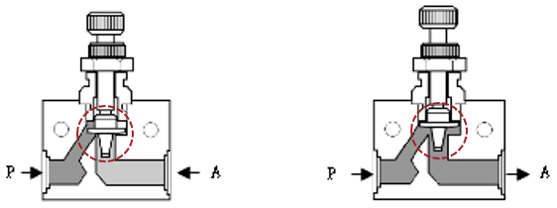
* 교축 릴리프 밸브
  + 교축 밸브와 체크 밸브가 결합된 일종의 논 리턴(non-return) 밸브
  + 일방향 유량제어 밸브 또는 속도 제어 밸브  
    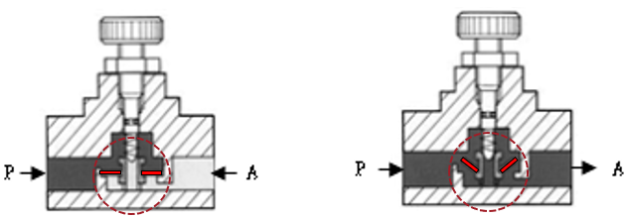
    1. 공급 공기 조절 방식: 실린더로 공급되는 공기를 조절하여 실린더의 속도를 제어하는 방법. 미터-인(meter-in) 방식, 배기는 체크 밸브를 통하여 이루어진다
    2. 배기 공기 조절 방식: 실린더에서 배기되는 공기량을 제한하여 속도를 조절하는 방법. 미터-아웃(meter-out) 방식, 안정된 속도를 얻을 수 있다
* 급속 배기 밸브: 실린더에 가까운 배관 중에 부착하여 공기를 방출. 실린더의 피스톤 속도를 증가(단동 실린더에서 귀환 행정시간을 감소)  
  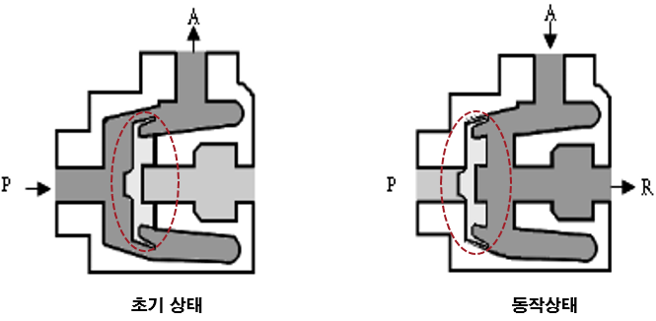
* 압력제어 밸브
  + 압력의 크기에 의하여 제어되는 밸브
  + 감압밸브: 압축공기의 압력을 일정한 압력으로 제어하여 안정된 공기 압력을 보급
  + 릴리프 밸브: 장치에 가해진 압력이 설정 압력 이상이 되면 공기를 방출하여 안전을 확보

1. 압력조절 밸브(감압 밸브)  
   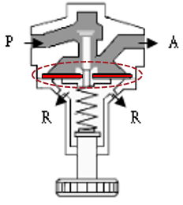
   * 작동 압력(2차 압력)을 일정하게 유지(입력 포트 P의 압력은 출력 포트 A의 압력보다 항상 커야 함)
   * 공기의 압력은 격판(diaphragm)에 의하여 출력에서 조절되며, 다른 쪽에는 스프링이 작용
2. 릴리프(안전) 밸브: 압력이 과대하게 상승하면 여분의 압축 공기를 대기로 방출
   * 직접 조작형: 조절 스프링으로 릴리프 압력을 설정  
     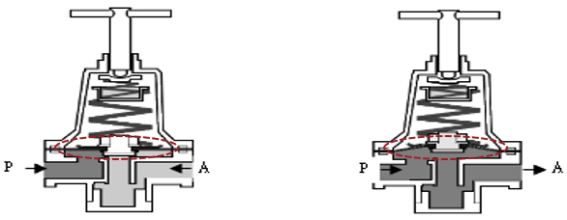
   * 간접 조작형: 외부 파일럿 압력으로 릴리프 압력을 설정, 설정 압력의 90[%] 이상에서 릴리프 작동
3. 시퀀스 밸브: 입력 포트 P에서 출력 포트 A의 공압이 차단되어 있다가 파일럿 포트 Z가 설정 압력에 도달하면 스풀이 피스톤을 밀어 출력 포트 A로 통로가 접속되어 순차적으로 제어  
   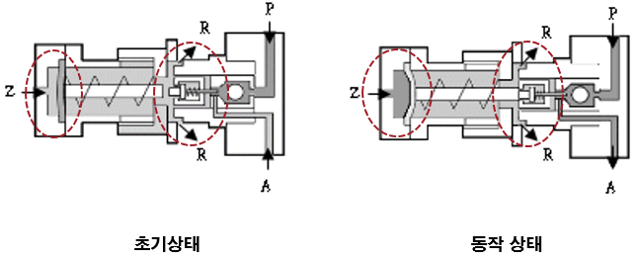
4. 압력 스위치: 회로의 압력이 일정 압력보다 높거나 낮으면 내장되어 있는 마이크로 스위치가 작동. 검출부는 다이어프램, 벨로우즈 및 플런저 등이 사용  
   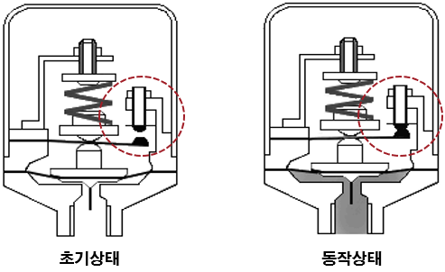

2.6 기타 밸브

* 체크 밸브
  + 파일럿 조작 체크 밸브(check valve): 한쪽 방향은 접속하고, 반대 방향은 차단하는 논 리턴 밸브. 원추(cone), 볼(ball), 판(plate) 또는 격판(diaphragm) 등을 사용  
    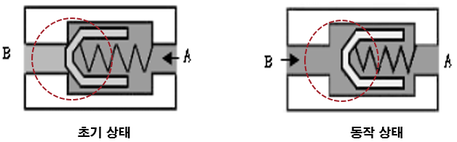
* 2압 밸브(AND valve)
  + 연동제어, 안전제어, 검사 기능, 논리 조작에 사용되는 논-리턴 밸브  
    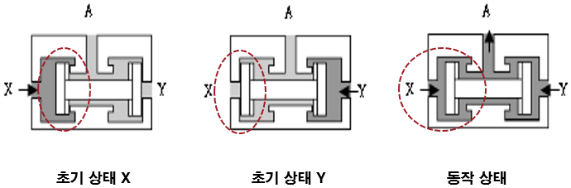
* 셔틀 밸브(Shuttle valve 또는 OR valve)
  + 실린더나 밸브가 두 개 이상의 위치로부터 조작되어야 할 때 사용되는 논 리턴 밸브
  + 양 제어(double control) 밸브 또는 양 체크 밸브(double check valve)  
    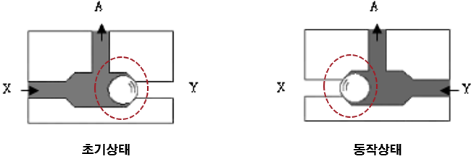
* 시간 지연 밸브(Delay valve)
  + Delay-on time delay valve: 제어신호가 입력된 후 일정한 시간이 경과된 다음에 작동하는 한시작동
  + Delay-off time delay valve: 제어신호가 없어진 후 일정한 시간이 경과한 후 복귀되는 한시복귀  
    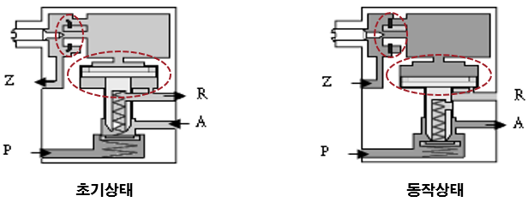
* 전자(절환) 밸브(Solenoid valve)
  + 전기신호에 의하여 전자석에 발생된 힘을 이용하여 전자 밸브의 밸브 몸체를 절환하고, 공기의 흐름 방향을 제어하므로 일반 산업 기계의 시퀀스(순서) 제어에 많이 사용
  + 밸브 몸체를 움직이게 하는 전자 조작부(전자석)와 밸브의 몸체로 구성  
    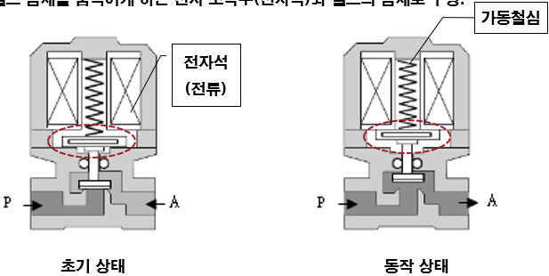

2.7 공압제어회로 기초

* 공압기기의 배치도  
  = 순서도와 일치  
  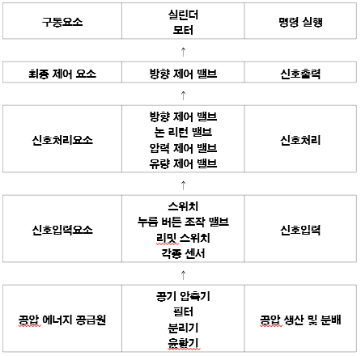
* 회로도의 예  
  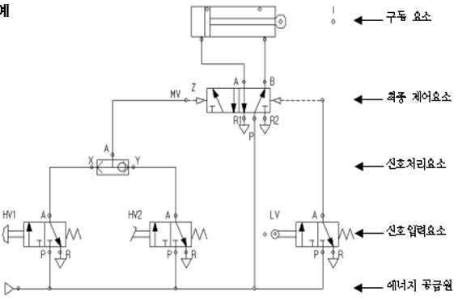
* 요소표시법 중 숫자의 예  
  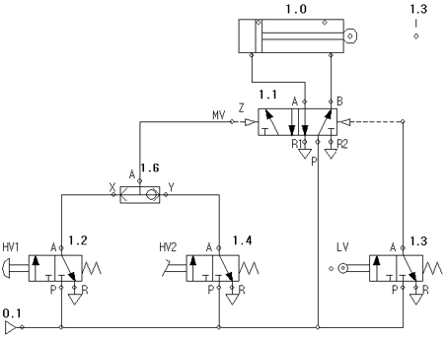

2.11 공압 시퀀스 제어회로의 설계법

* 설계 순서
  1. 제어장치의 배치도를 작도하고 구동 요소를 결정한다
  2. 작동, 제어 선도를 작도한다
  3. 신호중복 현상을 확인한다
  4. 신호제거 방법(회로 설계법)을 결정한다
  5. 회로도를 작성한다
* 회로도 작성 순서
  1. 구동요소를 배치한다
  2. 구동요소에 대한 최종 제어요소를 배치한다
  3. 최종 제어요소의 조작 방식에 따라 신호요소를 배치한다
  4. 에너지 공급원을 배치한다
  5. 각 요소에 해당하는 번호를 기입한다
  6. 신호제거 방법을 적용하여 작동선도 및 제어선도에 따라 회로도를 작도한다
  7. 필요한 곳에 부가 조건을 추가한다

제2장(부록) 유압 제어

* 유압 동력원: 기계적인 에너지를 유압에너지로 변환시켜 유압시스템에 공급
* 유압시스템 구성: 구동장치, 펌프, 압력 릴리프 밸브, 커플링, 오일탱크, 필터, 냉각기, 가열기 및 유압유
  + 구동장치
    1. 전기모터 또는 내연기관
    2. 고정식(주로 전기모터 사용), 이동식(주로 내연기관 사용)
  + 유압 펌프
    1. 강제식 펌프: 체적형 펌프, 높은 압력(70kg/㎠이상), 작은 크기와 높은 체적효율, 환경의 영향이 적음, 다양한 압력 및 유량에서도 원활한 작동
    2. 비강제식 펌프: 원심식 펌프처럼 회전하면서 일정한 유량공급
    3. 체적형 펌프: 고정형(펌프배출 유량 일정, 회전속도로 유량 조절), 가변형(펌프 속도 변화 없이 유량조절이 가능)
* 유압 펌프의 분류  
  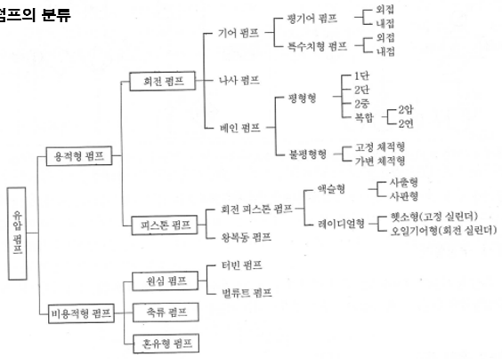
* 커플링(Coupling)
  + 모터와 펌프를 연결하여 동력전달 및 완충역할을 하는 장치
  + 고무 커플링, 스파이럴 베벨 커플링, 플라스틱 삽입 사각치선 커플링 등
* 오일 탱크
  + 방열, 공기 제거, 오염물질의 침전, 탱크 내외부 온도차에 의한 응축수 제거
* 필터(Filter)
  + 유압장치의 고장은 75% 이상이 오일의 불순물에 의해 발생한다
  + 구조적 분류: 단층 필터, 적층식 필터(복층 직물, 셀룰로오스, 플라스틱, 유리섬유, 금속섬유, 소결금속 등)
  + 설치장소에 의한 분류: 흡입 필터, 복귀 필터, 압력 필터(유압부품 앞에 설치)  
    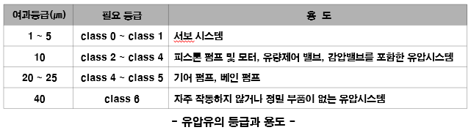
* 냉각장치와 가열장치
  + 냉각기: 60도 이상이면 산화되기 시작(70도가 한계)하므로 oil clooler(수냉식, 공냉식, 냉동식)가 필요
  + 가열기: 기온이 낮으면 오일점도가 높아져서 효율이 떨어지므로 heater를 사용한다(20도가 적정)
* 릴리프 밸브(relief valve)
  + 정상일 때는 close, 제한 압력 이상이면 open
  + 부품의 과부화를 방지하여 유압설비의 사고를 예방
* 유압 작동유
  + 석유계 작동유: 원유로부터 정제한 윤활유의 일종(파라핀기의 원유를 증류, 분리하여 정제)  
    산화방지, 방청 등의 첨가제를 추입  
    고온에서의 열화성 및 휘발성이 있으므로 100도 이하에서 사용
  + 난연성 작동유: 내화성이 우수하게 생산한 합성형 유압유 및 수성형 유압유가 있다

제3장 전기제어

3.1 수동조작 스위치

3.2 실체 배선도와 순서도

3.3 제어회로의 구성

3.4 릴레이

3.5 자기유지 회로

3.6 우선회로(Interlock)

3.7 타이머

3.8 카운터

* 공압기술의 제어 방법에 따른 분류
  1. 공압만 사용하여 구동요소를 조작 시 제어: 마스터 밸브, 기계조작 밸브, 릴레이 밸브 및 수동조작 밸브
  2. 전자 밸브를 사용하여 구동요소를 조작 시 제어: 구동요소와 전자 밸브를 제외하고는 모두 전기 전자 부품을 사용하는 전기공압제어 방법
* 전기제어의 장점
  + 응답이 빠름
  + 소형이면서 확실한 동작
  + 가는 전선으로 원격 조작이 간단
* 전기제어의 단점
  + 전기의 스파크에 의한 인화나 폭발의 위험성이 있는 장소는 위험
* 특징
  + 전기공압회로는 전기 스위치와 솔레노이드 밸브 및 릴레이 등을 사용하여 제어회로를 구성
  + 일반적으로 배선과 배관을 함께 한다
  + 전체적인 회로도의 구성은 위 부분에 공압회로도(+)를 표시하고, 아래 부분에 전기제어 회로도(-)를 표시
  + a, b 접점과 각종 스위치로 구성
  + 공압회로도는 제어 밸브와 실린더 사이에만 배관하여 간소화

3.1 수동조작 스위치

* 스위치의 구성
  1. 수동조작 부분: 푸쉬버튼이나 핸들
  2. 접점 부분: 회로의 전류나 전압을 단속하는 곳, 접점의 개폐 -> 회로의 전류나 전압을 on-off  
     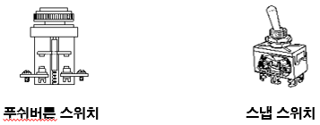
* 스위치의 접점
  1. a(arbeit) 접점: 조작하면 on 상태가 되고, 조작하지 않으면 off 상태가 되는 접점으로, NO(Normal Open) 접점 또는 Make 접점이라고도 한다
  2. b(break) 접점: 조작하면 off 상태가 되고, 조작하지 않으면 on 상태가 되는 접점으로, NC(Normal Close) 접점 또는 Break 접점이라고도 한다
* 자동복귀형 접점: 조작부를 누르고 있는 동안만 접점이 닫히고(on), 손을 떼면 스프링 등의 힘으로 자동으로 조작부와 접점부가 원래의 열린 상태(off)로 복귀  
  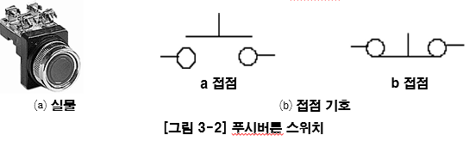
* 유지형 접점(수동접점): 조작부에서 손을 떼어도 조작부와 접점부가 그 상태를 유지, 스냅(토글) 스위치  
  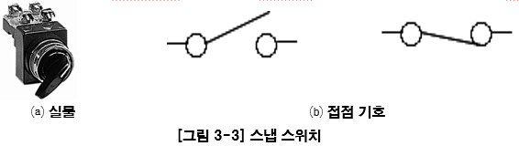
* 잔류형 접점: 조작부에서 손을 떼면 접점은 상태유지, 그러나 조작부는 원래의 상태로 복귀. 대표사례 = 푸시버튼 방식 스위치  
  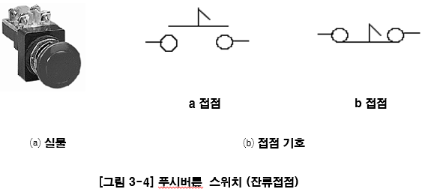

3.2 실체 배선도와 순서도

* 실체 배선도
  1. 기기의 접속관계를 중심으로 표시하는 회로도면 (실제로 회로를 배선하는 데 사용)
  2. 푸시버튼 스위치를 on 조작하면 좌측 표시등은 점등되고, 우측 표시등은 소등된다
  3. 푸시버튼 스위치를 off 조작하면 좌측 표시등은 소등되고, 우측 표시등은 점등된다  
     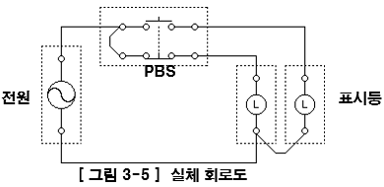
* 순서도
  + 정의: 기기의 그림기호를 사용하여 전개식으로 표현하는 것, 회로의 동작 내용, 전류의 흐름 조사
  + 그리는 방법
    1. 상하 또는 좌우로 전원선을 작도하고, 그 사이에 접점 등을 분해하여 그림 기호를 표시한다
    2. 상하로 전원선을 작도한 것을 가로 순서도, 좌우로 전원선을 작도한 것을 세로 순서도라 한다
    3. 전원선은 제어모선이라고 하며, 교류는 R, T, 직류는 P, N이라는 문자 기호를 함께 기록하여 구별한다
    4. 각 기기는 그림 기호를 사용하고, 그 동작순서에 따라서 작도한다
    5. 각 기기의 그림 기호는 조작하지 않을 때 상태로 표시하고, 문자 기호를 함께 표시한다  
       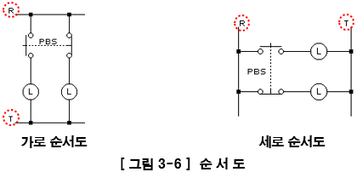

3.3 제어회로의 구성

* 제어회로의 기능 별 구성: 수동 지령부, 검출부, 조절부(논리회로) 및 조작부 -> 제어 대상을 구동
  1. 검출부: 제어대상의 상태를 감지
  2. 수동 지령부: 회로의 on-off를 지시
  3. 조절부: 검출부와 수동 지령부에서 신호를 받아 제어대상에 어떤 조작을 가할 것인가를 판단
  4. 조작부: 조절부의 지시에 따라 제어대상을 직접 조작  
     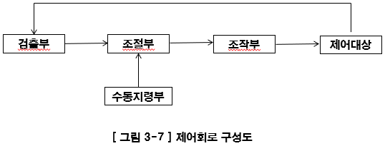
* 검출부: 인간의 눈이나 귀 등의 감각에 해당하는 동작을 하여 물체의 유무나 위치 또는 온도, 압력 등의 제어대상 상태 변화를 검출하여 자동적으로 접점을 개폐하기 위하여 검출기를 사용  
  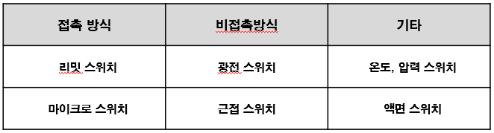
  1. 리밋 스위치(Limit Switch): 물체에 의하여 조작편이 눌려지면 접점을 개폐하는 접촉 방식 검출기, 견고한 다이캐스팅 케이스로 제작  
     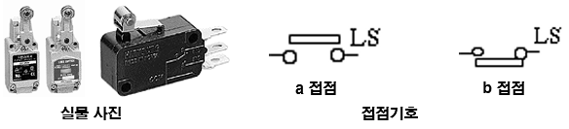
  2. 마이크로 스위치(Micro Switch): 접점 기구를 내장하고 밀봉되지 않은 것, 계측장치나 기계의 검출기용  
     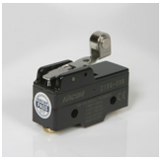
  3. 광전 스위치(Photoelectric Switch): 발광부와 수광부 및 증폭기로 구성되며, 검출하고자 하는 물체에 의하여 광로의 광량 변화를 검출하여 접점을 개폐하는 비접촉 방식 검출기  
     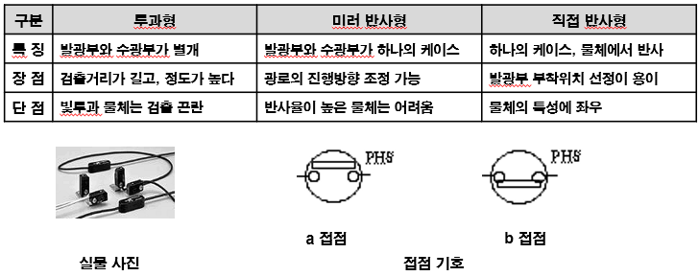
  4. 근접 스위치(Proximity Switch)
     + 발진회로나 브리지 회로 및 증폭기로 구성
     + 검출하고자 하는 금속체나 자성체 등의 물체의 접근에 의하여 전계나 자계의 변화를 검출(비접촉식)
     + 내부 부품들이 몰딩되어 제조되므로 열악한 환경에서도 사용이 가능하고, 진동이나 충격에도 특성이 우수
     + 내부 부품이 반도체로 구성되어 수명이 길고 보수가 불필요  
       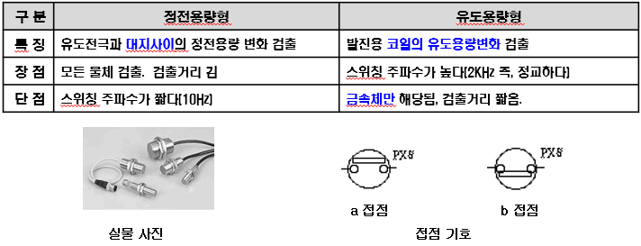
  5. 온도 스위치(Temperature Switch)
     + 소형사이즈로 협소한 공간에 설치
     + 저비용구조의 제품으로 효과적인 온도제어
     + 다양한 배관취부나사
     + 고무보호캡, 커넥터, 전기케이블 연결타입 옵션
     + 옵션으로 본질안전방폭형으로 제작 ATEX Ex ia IIC/IIIC
     + 종류
       - 기계식 바이메탈 온도스위치(온도 – 고정)
       - 기계식 내구성 온도스위치(온도 – 조절 가능)
       - 전자식 디지털 온도스위치(온도 – 조절 가능)  
         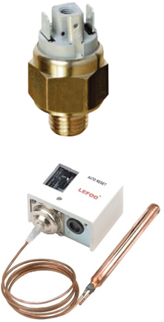
  6. 압력 스위치(Pressure Switch)
     + 적용분야: 유압, 공압, 수압 등에 다양하게 사용
     + 압력설정 조정 가능(상단에 압력스위칭조절나사)
     + 사용내압을 최대 600bar 정도로 높여서 견고
     + AD, DC 전압 구분 없이 사용 가능한 free voltage  
       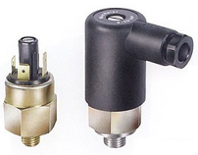
  7. 액면 스위치(Liquid Level Switch)
     + 작동 원리: 길이가 3종류인 전극봉을 탱크 안에 넣고 탱크 내부의 물이 하강하거나 상승하면 레버가 작동되어 급수펌프의 전동기를 기동 또는 정지시킨다
     + 수위 조절: 중간 길이와 짧은 길이의 전극봉 사이로 수위를 유지시켜 일정한 물을 자동적으로 확보
     + 특징: 액체의 도전성을 이용한 것으로 플로어 스위치와 같은 가동 부분이 없으므로 고장이 적다  
       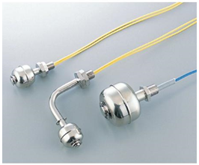
* 논리회로(조절부): 논리적인 판단 기능을 갖는 전기회로로서 인간의 두뇌에 해당하는 작용을 하여 검출기 신호를 판단하고 조작기에 적절한 신호를 보내주는 작용
  1. OR 회로: a접점을 병렬로 접속하는 경우 PB1 또는 PB2가 on으로 되면 표시등이 점등  
     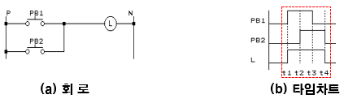
  2. AND 회로: a접점을 직렬로 접속하는 경우 PB1과 PB2가 동시에 on으로 되면 램프가 점등  
     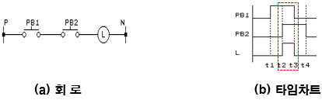
* 조작부: 인간의 수족에 해당하는 동작을 하는 조작기(모터, 솔레노이드 및 전자밸브 등)
  1. 모터(Motor): 전기 에너지를 기계적인 에너지로 변환하는 가장 대표적인 동력원, 사용 전원에 따라 교류 모터와 직류 모터로 분류된다  
     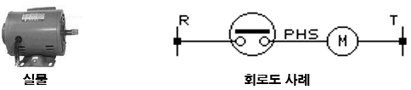
  2. 솔레노이드(Solenoid): 고정철심, 코일, 플런저(가동철심) 등으로 구성되어 전기 에너지를 기계적 에너지로 변화, 운동의 형태에 따라 풀형(pull type)과 푸시형(push type)으로 분류, 사용하는 전원에 따라 교류(AC) 솔레노이드와 직류(DC) 솔레노이드로 분류  
     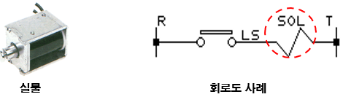
  3. 전자 밸브(Solenoid Valve): 전자석의 흡인력을 이용하여 밸브를 개폐시킴, 유체흐름을 단속하거나 방향을 제어하기 위하여 실린더와 조합시켜서 널리 사용  
     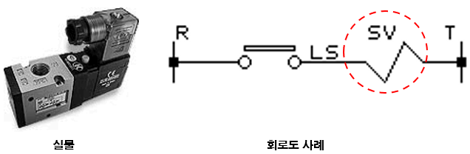

3.4 릴레이

* 릴레이는 전자력에 의하여 접점을 개폐하는 기능을 가진 장치의 총칭
* 신호처리용 기기로서 가장 많이 사용
* 원리의 구성
  + 스위치가 on될 때마다 모터가 구동
  + 코일이 연결된 부분(코일부)과 접점이 연결된 부분(회로를 개폐)으로 구분
  + AC 모터 회로를 제어하기 위하여 DC 릴레이를 사용
  + 철심에 감은 코일에 전류가 흐르면 전자력이 발생하여 접점을 개폐하는 전자 스위치
  + 유접점 AC 회로를 제어한다(접점조합으로 논리조작을 수행)  
    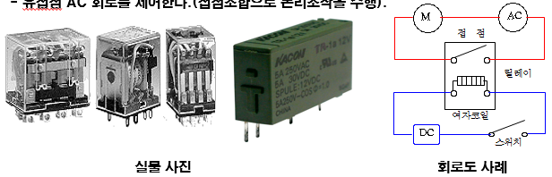
  + a(arbeit) 접점: 여자되면 on, 소자되면 off, Make 접점, Normally open(NO)
  + b(break) 접점: 여자되면 off, 소자되면 on, Normally Close(NC)
  + c(change-over) 접점: 가동접점(a 접점과 b 접점)을 공유, Transfer 접점
* 동작 과정  
  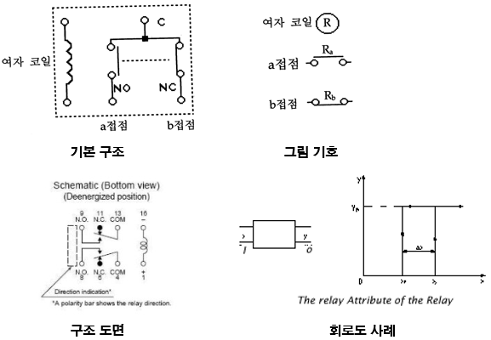
* 기능
  1. 증폭 기능: DC 소전압, 소전류로 코일을 여자하여 대전압, 대전류가 흐르는 AC 부하 개폐 가능
  2. 변환 기능: 코일부와 접점부는 전기적으로 분리되어 있으므로 서로 다른 성질의 신호를 취급 가능
  3. 분기 기능: 하나의 여자회로와 여러 접점으로 구성되므로 하나의 신호로 여러 회로를 동시에 개폐 가능
  4. 논리 및 기억 기능: a접점만으로 구성된 스위치를 등가적인 b 접점을 갖는 스위치로 변환할 수 있고, 복수 개의 릴레이를 조합하여 복잡한 판단 및 기억 기능을 갖는 회로 구성이 가능
* 여자전압과 접점용량
  + 여자전압-여자전류: 릴레이의 코일을 여자하는 데 필요한 전압-전류
  + 여자코일은 전기회로의 부하에 해당하며, 일반적으로 여자코일의 소비전력은 작음
  + 릴레이 접점회로는 여자회로보다 훨씬 대전압을 인가하여 대전류가 흐르는 전기회로(부하)를 개폐가능
  + 접점용량: 접점회로가 개폐할 수 있는 부하의 전압 및 전류  
    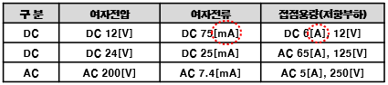

3.5 자기유지 회로

* 자기유지(Latch) 개요
  + 제어회로에는 인간의 판단기능에 해당하는 논리회로(AND, OR, NOT)와
  + 인간의 기억기능에 해당하는 기억(자기유지: latch)회로가 중요
* 자기유지회로 방식
  1. 정지우선 자기유지회로: a접점의 광전 스위치 PHS와 b접점의 푸시버튼 스위치 PB를 동시에 조작하면 자기유지가 해제되고 경보기 BZ의 울림이 정지하는 회로(병렬로 접속)
  2. 기동우선 자기유지회로: a접점의 광전 스위치 PHS와 b접점의 푸시버튼 스위치 PB를 동시에 조작하면 자기유지가 해제되고 경보기 BZ의 울림이 유지되는 회로(직렬로 접속)  
     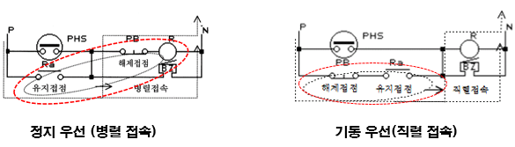

3.6 우선 회로(인터 록:Interlock)

* 2개 이상의 입력이 있을 때 먼저 입력한 신호가 우선
* 그 입력에 대한 출력이 종료하기 전에는 다른 입력신호를 무시하는 회로
* 우선도가 높은 쪽의 회로를 on 조작했을 때 우선도가 낮은 다른 쪽의 회로는 동작하지 않도록 우선도가 낮은 쪽을 조작하기 위한 릴레이의 b접점(인터록 접점)을 직렬로 삽입
* 신입력 우선회로: 항상 최후에 주어진 입력, 즉 새로운 입력이 우선되는 회로
* 직렬우선회로(컨베이어 벨트 제어): 전원 측에 가까운 신호부터 우선도가 주어지는 순서회로  
  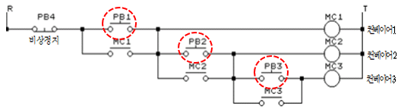
* 병렬우선회로(차고셔터, 커튼제어 등): 교대로 인터록을 걸어서 어느 입력이든지 먼저 on되는 회로에 우선  
  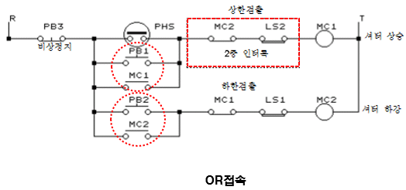

3.7 타이머(Timer)

* 릴레이와 스위치만으로 구성된 릴레이 제어회로에 정해진 시간차를 이용하여 출력의 구동을 지연시키거나 시간간격을 조절하여 출력의 구동주기를 일정하게 반복시키는 타이밍 동기제어가 필요
* 시간을 검출하는 스위치와 릴레이를 조합
* 타이머의 분류: 펄스(Pulse) 수를 계산하는 구조에 따라 분류
  1. ON-DELAY(한시동작 순시복귀) 타이머: 센서 신호가 인가된 후 일정한 시간이 지나서 접점이 닫히고, 센서 신호가 차단되면 접점이 열림
  2. OFF-DELAY(순시동작 한시복귀) 타이머: 센서 신호가 인가되면 즉시 접점이 닫히고, 센서 신호가 차단된 후 일정한 시간이 지나서 접점이 열림
* 타이머의 구조와 타임차트: 릴레이와 유사한 구조와 그림기호 사용  
  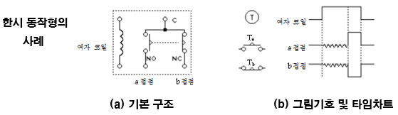
  1. 지연동작회로(a접점): 일정한 시간이 지난 후 타이머 접점이 on되고 표시등이 점등
  2. 일정시간(한시) 동작회로: 동전이 투입되면 리밋 스위치 LS가 on되고, 동시에 전자접촉기 MC가 여자되어 오락기가 동작한다, 그리고 일정시간이 지나면 오락기가 정지한다
  3. 반복동작회로(지연동작과 한시동작을 결합): 환풍기의 자동반복운전, 부품의 가공 중에만 컨베이어 라인 정지  
     동작 원리: PB on -> R 여자, 자기유지 -> 지연 후 타이머 T1a on -> 표시등 점등 -> 지연 후 타이머 T2b off, 자기유지 해제  
     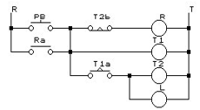
  4. 지연복귀 동작 회로: 푸시버튼 스위치 PB1이 on되면 표시등이 점등하고, 푸시버튼 스위치 PB2가 off되면 일정 시간이 지연된 다음 표시등은 소등  
     동작 원리: PB1 on -> R 여자, 자기유지 -> 지연 후 타이머 T1a On -> 표시등 점등 -> PB2 off -> 지연 후 타이머 T2b off, 자기유지 해제 -> 표시등 소등  
     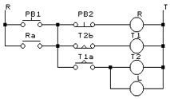

3.8 카운터(Counter)

* 단순히 계수(생산개수, 적산, 동작 횟수)를 위한 간단한 장치
* 카운터의 분류: 규칙적이거나 불규칙적으로 발생되는 펄스를 검출하는 스위치와 릴레이를 조합
  1. 계수구조에 의한 분류  
     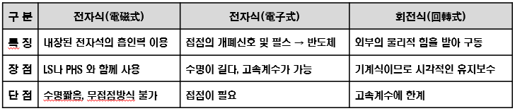
  2. 기능에 의한 분류
     + 적산(total) 카운터: 주로 전자식이며, 현재 계수값만 표시하고 제어출력은 발생하지 않음
     + 프리셋(preset) 카운터: 계수값을 표시하면서 설정값과 현재 계수값이 일치하면 제어출력을 발생
     + 측정 카운터: 계수값을 표시하면서 1개의 입력신호를 n배 증가시킨 출력신호를 발생하거나 n개의 입력신호를 1개의 출력신호로 분류
  3. 계수방식에 의한 분류
     + 가산식: 펄스가 입력될 때마다 0부터 증가하면서 설정값까지 계수
     + 감산식: 펄스가 입력될 때마다 설정값부터 감소하면서 0까지 계수
     + 가감산식: 가산과 감산을 계수입력 형태에 따라 계수하고 계수입력 형태는 개별입력형, 지령입력형, 위상차 입력형 등으로 분류한다
* 구조
  1. 코일(Coil) 부
     + 셋 코일(Set coil): 전류가 흐를 때마다 계수값이 증가하여 설정값과 일치하면 내장된 마이크로 스위치가 조작된다
     + 리셋 코일(Reset coil): 설정값에 도달하면 현재 계수값을 초기화
  2. 접점부  
     마이크로 스위치가 카운터 접점으로 사용, 리셋 코일은 별도의 접점이 불필요  
     